Střední průmyslová škola stavební Valašské Meziříčí

757 01 Valašské Meziříčí, Máchova 628

**Tel.: 571 615 280, Fax: 571 615 740, E-mail:** [**skola@spsstavvm.cz**](mailto:skola@spsstavvm.cz)

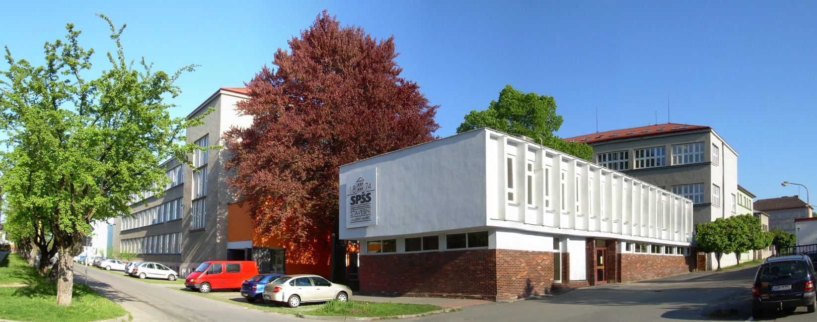

###### ZPRACOVÁNÍ ODBORNÉ PRÁCE

# Účel a zaměření práce

1. Smyslem vypracování odborné práce je prokázat schopnost samostatně zpracovat zadané téma a ověřit vědomosti a dovednosti z oblasti práce s ICT, které odpovídají příslušnému stupni studia. Žák se musí vyjadřovat srozumitelně, gramaticky správně, používat adekvátně odbornou terminologii, dodržovat typografická a estetická pravidla tvorby dokumentu, správně formátovat, používat všechny zásady snadné modifikovatelnosti elektronické verze dokumentu (styly, reference, ...).
2. To, že žák vypracoval odbornou práci samostatně, musí být doloženo prohlášením, které je součástí práce, v tomto znění: „Prohlašuji, že jsem celou práci, včetně všech příloh, vypracoval(a) samostatně a použil(a) jen uvedených pramenů a literatury.“

# Náležitosti práce a formální požadavky na zpracování

1. Práce se odevzdává v elektronické formě ve vnitřním formátu textového editoru (doc, docx, odt apod.), nikoliv např. v pdf.
2. Odborná práce se skládá z anotace, úvodu, jednotlivých kapitol a závěru.

**Anotace** seznamuje čtenáře stručně s problematikou probíranou v celé práci. Anotace se uvádí jak v českém jazyce, tak v anglickém ekvivalentu. Obě části jsou uvedeny na jediném listu následujícím po prohlášení. Účelem anotace je vytvořit text, který bude dostatečným shrnutím pro fulltextové vyhledávání v odborných katalozích. Součástí stránky s anotací mohou být také klíčová slova práce (opět v českém i anglickém jazyce). Jak anotace, tak klíčová slova jsou v obou jazycích uvedena zvýrazněným nečíslovaným nadpisem. Anotaci tvoří věty v jediném odstavci. Klíčová slova pak pouhý výčet slov v jediném řádku oddělený čárkami.

**Úvod** by měl obsahovat zejména význam tématu, cíle práce, nastínění základní struktury a členění práce, hlavní použité metody a postupy, zdůvodnění volby tématu, osobní vztah autora k řešenému problému, přínos pro praxi apod.

**Kapitoly** by měly vyjadřovat logický postup řešení a hierarchickou strukturu práce   
s možnými dílčími závěry.

V **závěru** by mělo být shrnutí, výsledky a závěry vyplývající z práce, případně náměty na další řešení.

1. **Řazení listů** v odevzdávaných pracích:
2. titulní list přesně dle vzoru (viz Příloha 1),
3. prohlášení o samostatném vypracování práce, které musí být napsáno na zvláštním listu papíru v jeho spodní polovině a vlastnoručně podepsáno s udáním data (opět přesně – viz Příloha 2, podpis lze vložit naskenovaný nebo vytvořený přímo elektronicky pomocí grafického tabletu),
4. anotace práce v českém a anglickém jazyce (klíčová slova jsou nepovinná) na samostatném listu,
5. obsah – automaticky generovaný textovým editorem (uvádějí se všechny kapitoly, přičemž body e) až h) s udáním odpovídající stránky) a na samostatném listu,
6. úvod,
7. rozvedení práce po kapitolách,
8. závěr,
9. seznam použitých zdrojů (v abecedním uspořádání podle autorů, podle normy ČSN ISO 690, včetně ISBN, resp. ISSN),
10. seznam zkratek,
11. seznam příloh,
12. jednotlivé číslované přílohy.
13. Práce musí být napsána po jedné straně papíru formátu A4 s řádkováním 1,5. Jedna stránka má mít zpravidla 35 řádků. **Nastavení stránky** v textovém editoru: okraje 2,5 cm kolem celého textu, písmo Times New Roman CE nebo Arial CE, velikost písma 12 bodů, zarovnání do bloku. Pro zvýraznění některých výrazů je přípustné využít různé řezy písma (kurzíva, tučně) s výjimkou podtrhávání.

Text i přílohy odborné práce musí splňovat **formální náležitosti** (práce nesmí obsahovat překlepy, gramatické a stylistické chyby nebo špatné formátování), obsah musí být věcně správný. Formální chyby jsou významně zahrnuty do klasifikace. V práci je třeba dodržovat probraná typografická pravidla (viz studijní materiál na http://www.spsstavvm.cz/ cs/pro-studenty/studijni-materialy/informatika/sadilkova/ typograficka-pravidla.html).

V celém textu musíme zachovávat **jednotnou grafickou úpravu**, tj. jednotně píšeme titulky, podtitulky, apod.

1. **Kapitoly**

Názvy kapitol se uvádějí na samostatných řádcích a nepíše se za nimi tečka (pokud na stejném řádku nepokračuje text). Pro zvýraznění nadpisů je přípustné využít různé velikosti a druhy písma (např. Arial CE, Verdana CE).

Pro označení hierarchie kapitol a podkapitol používáme desetinného třídění (např. 1, 1.1, 1.1.1, 1.1.2, 1.1.3, 1.2., 1.2.1, 2, atd.).

1. **Odstavce**

Text dělíme na odstavce podle zpracované problematiky (rozbor jednoho aspektu v jednom odstavci). Odstavce se naznačují volným řádkem nebo mezerou ve formátu, nikoliv tabulátorem nebo mezerami na začátku odstavce. Průměrný počet řádků v odstavcích základního textu musí být dostatečný, jinak je text vizuálně roztrhaný. Odstavec smí být rozdělen jen tak (např. vloženým obrázkem), aby v každé jeho části zbyly nejméně dva řádky. Titulky děleny být nesmí!

1. **Obrázky**

Počet, rozměry a kvalita obrázků v textu musí odpovídat potřebám výkladu. Ilustrace i fotografie se vkládají do textu v dostatečném rozlišení (alespoň 220 dpi). Obrázky by měly tvořit s textem harmonický celek, což se týká především jejich umístění na straně, tloušťky jejich čar a sytosti vyplněných ploch. Jednotně se pro všechny obrázky v práci volí šířka mezery mezi jejich hranicemi i okolním textem (5 – 10 mm vodorovně i svisle) a formát popisků (titulků) i případných rámečků.

Obrázky, tabulky a grafy se v textu označují a číslují postupně dle kapitoly a pořadí v rámci kapitoly, např. Tab. 1.1 nebo Obr. 1.1.

1. **Číslování stran**

Stránky se číslují v zápatí stránky, zpravidla uprostřed dolního okraje. Titulní strana, prohlášení, anotace a obsah se nečíslují, i když se započítávají do pořadí (úvod tedy začínáme obvykle číslovat od strany 5). Číslování je souvislé až do příloh, jejichž strany mohou být číslovány samostatně.

1. Všechny výpočty musí být podrobně a přehledně uspořádány tak, aby byl každý odborník schopen přezkoušet jejich správnost. **V textu** by měly být uváděny nezbytné údaje, tj. tabulky a obrázky, které jsou nutnou součástí výkladu. V **přílohách** by měly pak být uváděny rozsáhlejší či doplňující tabulky, schémata, grafy, dotazníky, větší nákresy apod. Větší přílohy lze přeložit, a to tak, aby  velikostí odpovídaly formátu strany A4. Množství příloh musí být úměrné rozsahu práce.

Pokud práce obsahuje větší množství vzorců, na které se odkazuje, označují se číslem kapitoly a pořadím v rámci kapitoly, přičemž se uvádějí v kulatých závorkách na řádku se vzorcem vpravo, např. (1.6).

1. **Poznámky pod čarou** se uvádějí dole na jednotlivých stranách, na konci kapitol nebo na konci celé práce.

Literatura, ze které se v textu vychází a je volně využita, by měla být **odkazována** (nepřímo citována).

Pokud je převzat doslovný text nějakého tvrzení, pak se uvádí v uvozovkách a je nutné použít tzv. **přímé citace**. Postupuje se podobně jako u odkazování, ale navíc se uvádí strana, například viz (1), str. 25.

Citace lze generovat dle požadované normy textovým editorem nebo internetovým generátorem citací (např. www.citace.com apod.)

Tabulky, obrázky a vzorce by měly být v textu rovněž odkazovány, např. viz Tab. 1.1, viz Obr. 1.1, dle rovnice (1.6).

**Před odevzdáním si nechejte přečíst práci někým cizím. Ten objeví chyby, které sami nevidíte!**

# Použité zdroje:

1. MGR. PODEŠVOVÁ, Nataša. *Zpracování a úprava maturitní práce*. Valašské Meziříčí : SPŠ stavební Valašské Meziříčí, 2012.

2. Formátování bakalářských a diplomových prací. *Formátování dokumentů.* [Online] 6. 4. 2016. [Citace: 6. 4. 2016.] Dostupné z: http://formatovani-dokumentu.cz/navod/ anotace-bakalarske-prace.

Střední průmyslová škola stavební Valašské Meziříčí

**ODBORNÁ PRÁCE DO PŘEDMĚTU INFORMATIKA**



Jan Novák

**HISTORICKÉ A PAMÁTKOVÉ BUDOVY**

Třída A3

Obor vzdělání: 36-47-M/01 Stavebnictví  
ŠVP: Stavebnictví, zaměření Pozemní stavitelství a architektura

Valašské Meziříčí 2016

Prohlašuji, že jsem celou práci, včetně všech příloh, vypracoval(a) samostatně a použil(a) jen uvedených pramenů a literatury.

Ve Valašském Meziříčí dne 20. 5. 2016

vlastnoruční podpis

**Anotace**

Diplomová práce se zabývá marketingovými on-line službami. Zaměřuje se na jejich charakteristiku včetně výhod a nevýhod spojených s jejich užíváním a na návrh obecného modelu fungování. Komparace marketingových on-line služeb vybraných firem je součástí diplomové práce.

**Klíčová slova**

Internet, marketing, reklama, SEO, PPC, AdWords, Google Analytics

**Annotation**

Title: Online marketing services

This thesis deals with marketing online services. It focuses on their characteristics including advantages and disadvantages associated with their use and it focuses on the proposal for a general functioning model. Comparison of online marketing services of selected companies is the component of this thesis.

**Keywords**

Internet, marketing, advertisement, SEO, PPC, AdWords, Google Analytics